

**Hito 3 – Sprint 3**

**“Sistema para la visualización de imágenes de pacientes de Radioterapia”**

**Integrantes:**

Jorge Ahumada

Ignacio Castro

Damary Lobos

Universidad Andrés Bello

Ing. Civil Informática

Ingeniería de Software

**Índice**

Introducción……………………………………………………………………………… V

**Capítulo 1** Gestión de requisitos…………………………………………………………VI

* 1. Mapa de historias…………………………………………………………………VI
  2. Modelo Base de datos…………………………………………………………….VII

1. **Capítulo 2** Modelo 4+1………………………………………………………………….VIII
   1. Diagramas de clases………………………………………………………...……VIII
   2. Diagrama de estados……...………………………………………………………IX
   3. Diagrama de componentes………………………………………………………. IX
   4. Diagrama de despliegue…...………………………………………………………X
2. **Capítulo 3** Pruebas……………………………………………………………………….XI
   1. Diseño de casos de pruebas……………………………………………………….XI
   2. Casos de Uso……………………………………………………………………...XIII
      1. Especificación Caso de Uso: “Buscar consultas por fecha” ……………...XIII
         1. Flujo básico de eventos……………………………………………XIII
         2. Flujos alternativos………………………………………………...XIII
         3. Condiciones previas………………………………………………XIII
         4. Condiciones posteriores…………………………………………..XIV
         5. Requisitos especiales……………………………………………..XIV
      2. Especificación Caso de Uso: “Buscar fichas por Rut” ……………………XIV
         1. Flujo básico de eventos…………………………………………...XIV
         2. Flujos alternativos……………………………………………...…XIV
         3. Condiciones previas……………………………………………….XV
         4. Condiciones posteriores…………………………………………...XV
         5. Requisitos especiales………………………………………………XV
      3. Especificación Caso de Uso: “Buscar consultas por fecha” ………………XV
         1. Flujo básico de eventos………………………………………...…XVI
         2. Flujos alternativos………………………………………………...XVI
         3. Condiciones previas………………………………………………XVI
         4. Condiciones posteriores………………………………………….XVI
         5. Requisitos especiales…………………………………………….XVI
      4. Especificación Caso de Uso: “Buscar fichas por nombre del paciente” ..XVII
         1. Flujo básico de eventos…………………………………………XVII
         2. Flujos alternativos………………………………………………XVII
         3. Condiciones previas…………………………………………….XVII
         4. Condiciones posteriores…………………………………………XVII
         5. Requisitos especiales……………………………………………XVIII
      5. Especificación Caso de Uso: “Visualizar imagen del paciente” ………...XVIII
         1. Flujo básico de eventos…………………………………………XVIII
         2. Flujos alternativos………………………………………………XVIII
         3. Condiciones previas…………………………………………….XVIII
         4. Condiciones posteriores…………………………………………..XIX
         5. Requisitos especiales……………………………………………..XIX
      6. Especificación Caso de Uso: “Cerrar imagen del paciente” ……………...XIX
         1. Flujo básico de eventos…………………………………………...XIX
         2. Flujos alternativos………………………………………………...XIX
         3. Condiciones previas……………………………………………….XX
         4. Condiciones posteriores…………………………………………...XX
         5. Requisitos especiales………………………………………………XX
      7. Especificación Caso de Uso: “Visualizar el detalle de la imagen” ………XX
         1. Flujo básico de eventos……………………………………………XX
         2. Flujos alternativos………………………………………………...XXI
         3. Condiciones previas………………………………………………XXI
         4. Condiciones posteriores…………………………………………..XXI
         5. Requisitos especiales……………………………………………..XXI
      8. Especificación Caso de Uso: “Creación de solicitudes de exámenes” …..XXII
         1. Flujo básico de eventos…………………………………………..XXII
         2. Flujos alternativos……………………………………………......XXII
         3. Condiciones previas……………………………………….……XXII
         4. Condiciones posteriores………………………………………...XXIII
         5. Requisitos especiales……………………………………………XXIII
   3. Backlog…………………………………………………………………………XXIII
   4. Sprint 1 …………………………………………………………………………XXIII
   5. Sprint 2…………………………………………………………………………XXIV
   6. Sprint 3…………………………………………………………………………XXIV

**Introducción** [ACTUALIZADO]

El proyecto consiste en la creación de un sitio web que permita llevar un seguimiento a los pacientes de radioterapia de una manera más personalizada junto con un programa que permita la visualizar las imágenes de sus exámenes. Este programa tendrá un diseño simple lo que facilitará su manejo y ayudará a tener un mejor análisis de la información obtenida de imágenes del paciente, del tumor y de la mesa de tratamiento provenientes del Instituto Radio Oncológico (INRAD). Todo esto va con la finalidad de que el uso de esta información permita generar tratamientos personalizados que se ajusten a las necesidades individuales de cada paciente.

Cabe destacar que en este proyecto se aplicarán los conocimientos aprendidos en el ramo de Ingeniería de Software, en donde se detallarán la gestión de requisitos, modelo 4+1 y las pruebas que se van a ir viendo a lo largo de este documento.

# **Capítulo 1** “Gestión de requisitos”

* 1. **Mapa de Historias**

Las historias que se verán en el transcurso de este proyecto corresponderán a las siguientes:

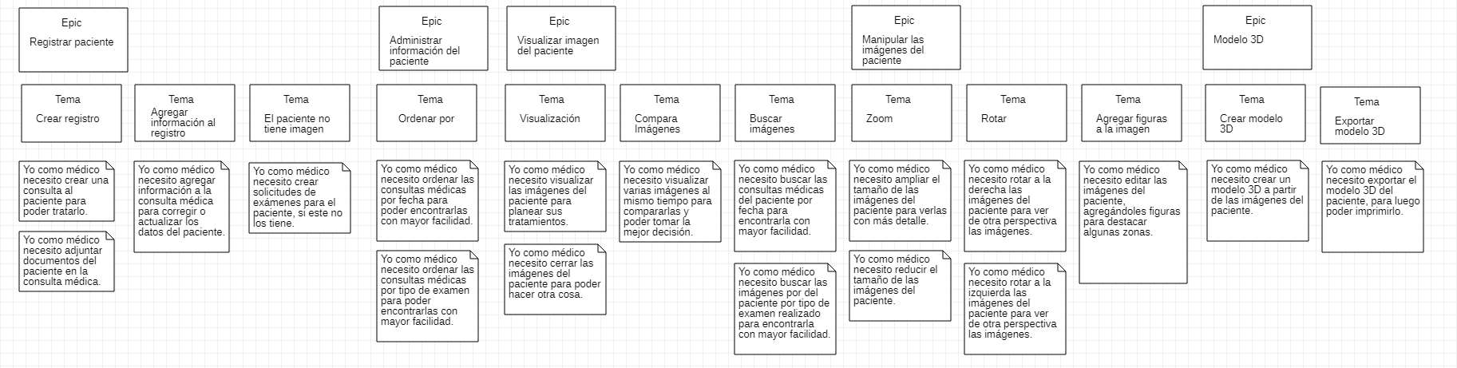



* 1. **Modelo Base de datos**

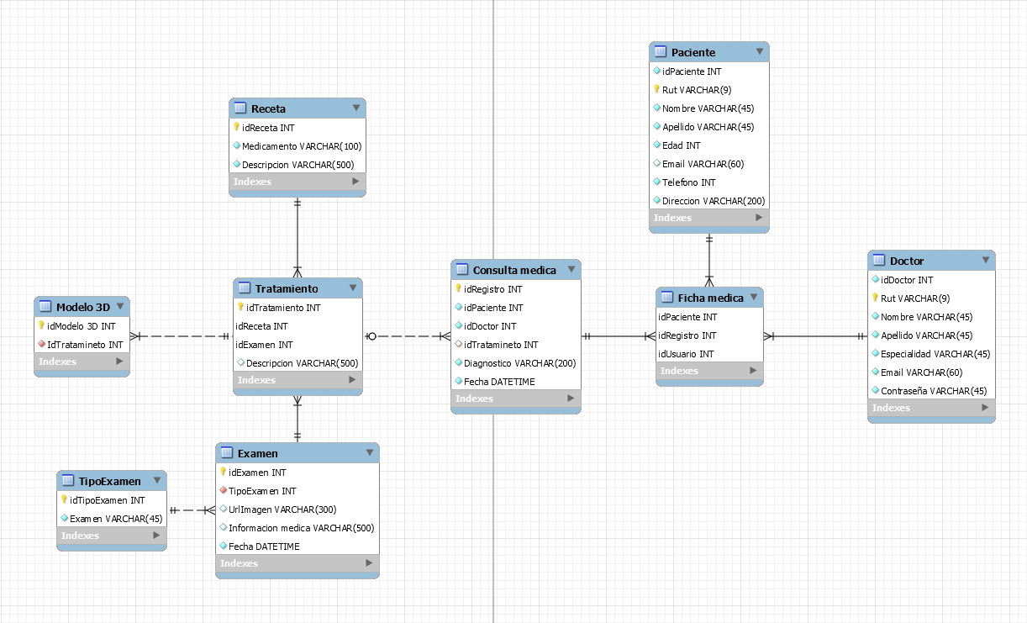

# **Capítulo 2** “Modelo 4+1”

**2.1 Diagrama de clases**

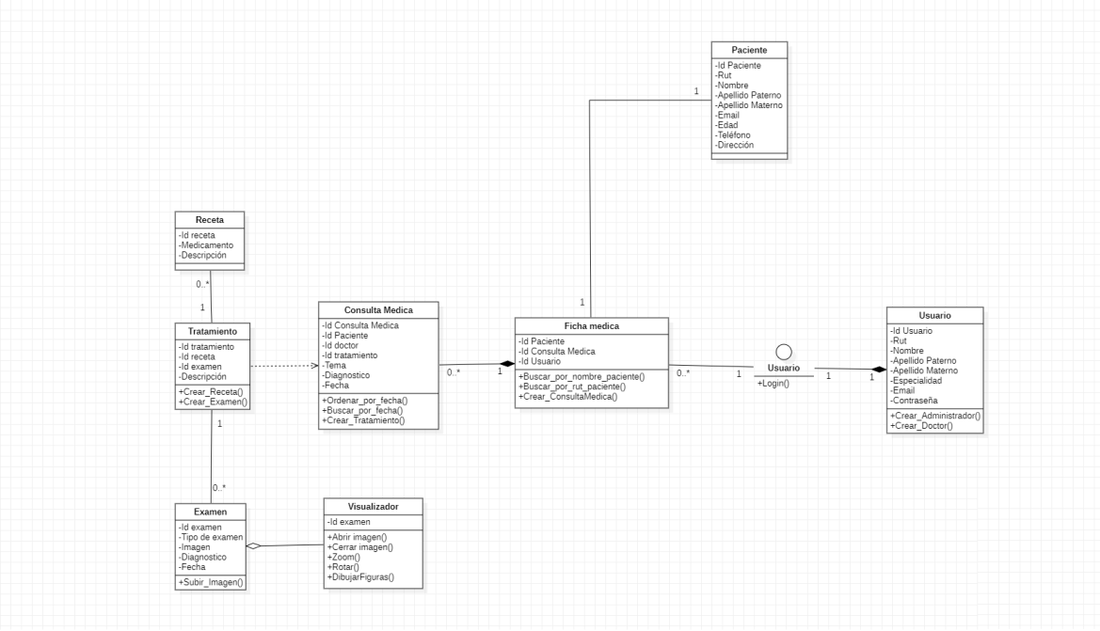

**2.2 Diagramas de estados** [ACTUALIZADO]

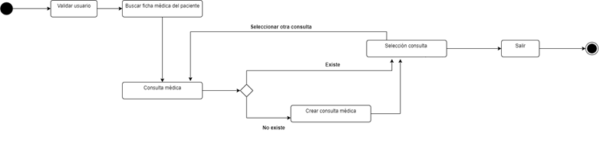

**2.3 Diagramas de componentes**

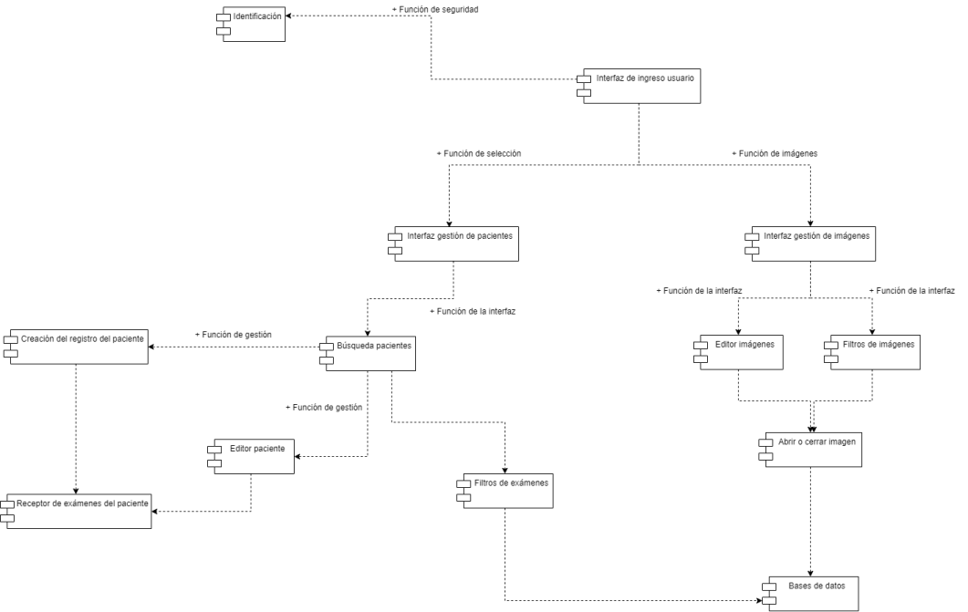

**2.4 Diagrama de despliegue**

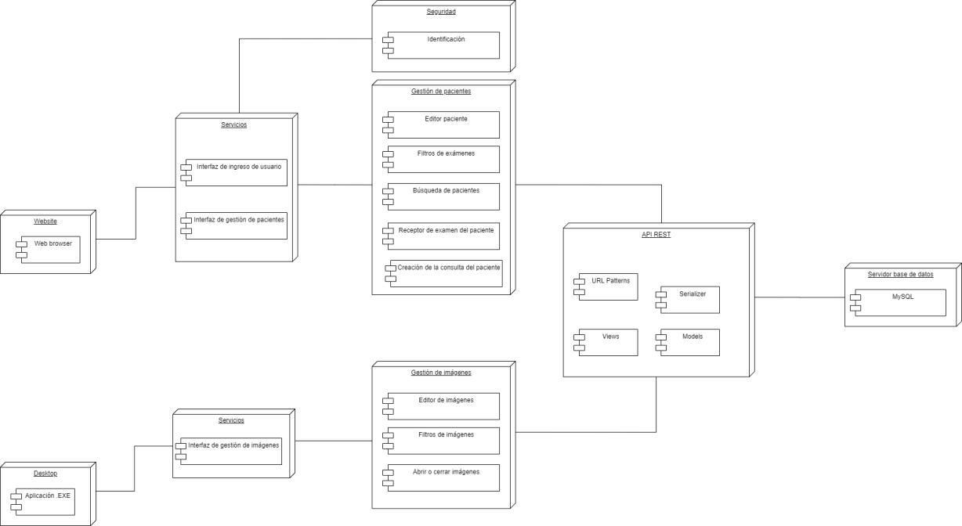

# **Capítulo 3** “Pruebas”

**3.1 Diseños de casos de prueba**

* **Historia 1.3: “Creación de solicitudes de exámenes”**
* 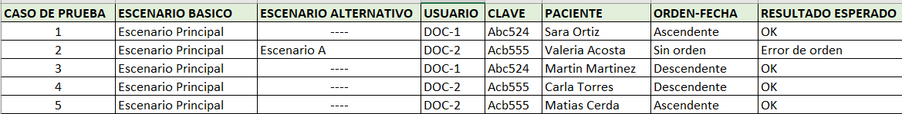**Historia 2: “Ordenar por fecha las consultas médicas”**
* 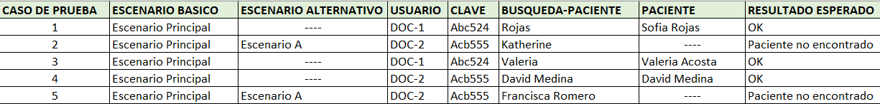**Historia 2.1: “Buscar fichas por nombre del paciente”**
* 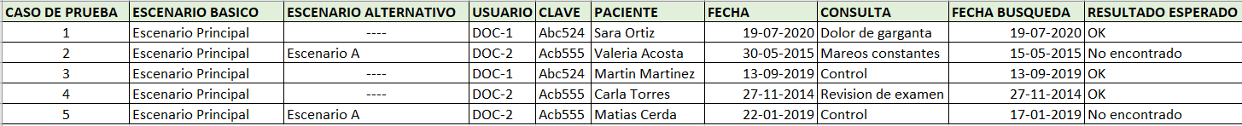**Historia 3: “Buscar consultas por fecha”**
* 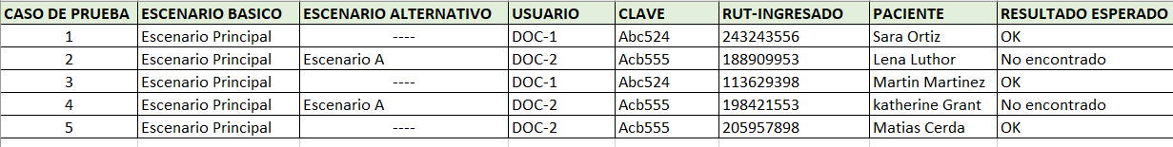**Historia 3.1: “Buscar fichas por Rut”**
* 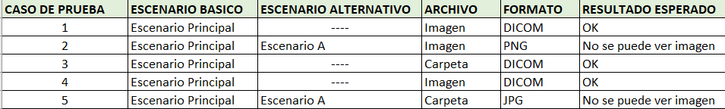**Historia 3.2: “Visualizar imagen del paciente”**
* 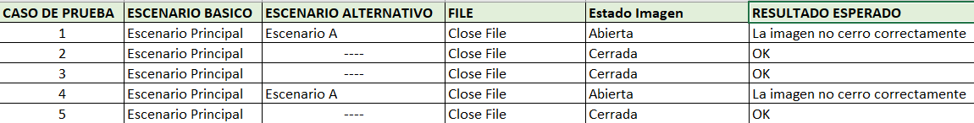**Historia 3.3: “Cerrar imagen del paciente”**
* **Historia 3.4: “Visualizar el detalle de la imagen”**

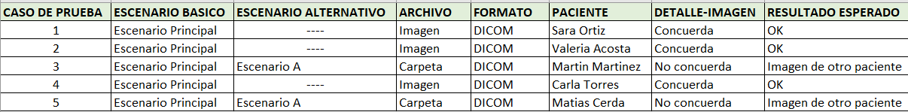

* 1. **Casos de Uso**
     1. **Especificación Caso de Uso: “Buscar consultas por fecha”**
        1. **Breve descripción**

El objetivo de este caso de uso es modelar la interacción entre el médico y la aplicación web, que permitirá la búsqueda de las consultas médicas de los pacientes filtrando por la fecha para una búsqueda más rápida.

* + - 1. **Flujo básico de eventos**

|  |  |  |
| --- | --- | --- |
| **Paso** | **Rol** | **Acción** |
| 1 | Médico | Debe ingresar con su ID para poder identificarse dentro de la aplicación. |
| 2 | Médico | Selecciona la ficha medica del paciente. |
| 3 | Médico | Ingresa la fecha del examen a revisar en el buscador de fecha. |
| 4 | Médico | Selecciona la consulta a revisar. |

* + - 1. **Flujos alternativos**
* **No hay consulta en la fecha buscada.**

|  |  |  |
| --- | --- | --- |
| **Paso** | **Rol** | **Acción** |
| 1 | Médico | Ingresa una fecha distinta. |
| 2 | Médico | Selecciona la consulta a revisar. |

* + - 1. **Condiciones previas**
* El paciente ya tiene una ficha médica en la aplicación web.
* El médico ha ingresado sin problemas a la aplicación web.
  + - 1. **Condiciones posteriores**
* Se encuentra una consulta médica después de la búsqueda.
* El Médico puede acceder a la consulta buscada.
  + - 1. **Requisitos especiales**
* El sistema debe ser capaz buscar por fecha aa/bb/cccc.
* El sistema debe tener las consultas del paciente guardadas en la base de datos.
  + 1. **Especificación Caso de Uso: “Buscar fichas por Rut”**
       1. **Breve descripción**

El objetivo de este caso de uso es modelar la interacción entre el médico y la aplicación web, que permitirá la búsqueda de la ficha médica por el Rut del paciente.

* + - 1. **Flujo básico de eventos**

|  |  |  |
| --- | --- | --- |
| **Paso** | **Rol** | **Acción** |
| 1 | Médico | Debe ingresar con su ID para poder identificarse dentro de la aplicación. |
| 2 | Médico | Selecciona la sección de “pacientes”. |
| 3 | Médico | Ingresa el Rut del paciente en búsqueda. |
| 4 | Médico | Abre la ficha médica del paciente. |

* + - 1. **Flujos alternativos**
* **No sé encuentra el paciente:**

|  |  |  |
| --- | --- | --- |
| **Paso** | **Rol** | **Acción** |
| 3.1 | Médico | Selecciona la opción agregar paciente. |
| 3.2 | Médico | Ingresa los datos del paciente. |

* + - 1. **Condiciones previas**
* El médico ha ingresado sin problemas a la aplicación web.
* El paciente se encuentra registrado en la aplicación web.
  + - 1. **Condiciones posteriores**
* El médico encuentra sin problemas al paciente registrado.
* El médico ingresa sin problemas a la ficha del paciente.
  + - 1. **Requisitos especiales**
* Se debe ingresar el Rut sin puntos ni guion.
  + 1. **Especificación Caso de Uso: “Ordenar por fecha las consultas médicas”**
       1. **Breve descripción**

El objetivo de este caso de uso es modelar la interacción entre el médico y la aplicación web, que permitirá ordenar las consultas de los pacientes por fecha de manera ascendente o descendente.

* + - 1. **Flujo básico de eventos**

|  |  |  |
| --- | --- | --- |
| **Paso** | **Rol** | **Acción** |
| 1 | Médico | Debe ingresar con su ID para poder identificarse dentro de la aplicación. |
| 2 | Médico | Selecciona al paciente. |
| 3 | Médico | Selecciona la opción para ordenar. |
| 4 | Médico | Selecciona el modo de orden. (ascendente/descendente) |

* + - 1. **Flujos alternativos**
* **No sé ordenan las fichas.**

|  |  |  |
| --- | --- | --- |
| **Paso** | **Rol** | **Acción** |
| 4 | Médico | Selecciona el modo de orden. (ascendente/descendente) |
| 4.1 | Médico | Informa del error al soporte técnico. |

* + - 1. **Condiciones previas**
* El médico ha ingresado sin problemas a la aplicación web.
* El paciente se encuentra registrado en la aplicación web.
  + - 1. **Condiciones posteriores**
* Las consultas médicas quedan ordenadas ya sea de manera ascendente o descendente.
  + - 1. **Requisitos especiales**
* El sistema debe ser capaz de distinguir las fechas de las consultas médicas.
  + 1. **Especificación Caso de Uso: “Buscar fichas por nombre de paciente”**
       1. **Breve descripción**

El objetivo de este caso de uso es modelar la interacción entre el médico y la aplicación web, que permitirá la búsqueda de la ficha médica por el nombre del paciente.

* + - 1. **Flujo básico de eventos**

|  |  |  |
| --- | --- | --- |
| **Paso** | **Rol** | **Acción** |
| 1 | Médico | Debe ingresar con su ID para poder identificarse dentro de la aplicación. |
| 2 | Médico | Selecciona la sección de “pacientes”. |
| 3 | Médico | Ingresa el nombre del paciente en búsqueda. |
| 4 | Médico | Abre la ficha médica del paciente. |

* + - 1. **Flujos alternativos**
* **No sé encuentra el paciente.**

|  |  |  |
| --- | --- | --- |
| **Paso** | **Rol** | **Acción** |
| 3.1 | Médico | Selecciona la opción agregar paciente. |
| 3.2 | Médico | Ingresa los datos del paciente. |

* + - 1. **Condiciones previas**
* El médico ha ingresado sin problemas a la aplicación web.
* El paciente se encuentra registrado en la aplicación web.
  + - 1. **Condiciones posteriores**
* El médico encuentra sin problemas al paciente registrado.
* El médico ingresa sin problemas a la ficha del paciente.
  + - 1. **Requisitos especiales**
* Se debe ingresar el Nombre o el Apellido del paciente respetando la mayúscula inicial.
  + 1. **Especificación Caso de Uso: “Visualizar imagen del paciente”**
       1. **Breve descripción**

El objetivo de este caso de uso es modelar la interacción entre el médico y la aplicación para poder visualizar las imágenes que posea el paciente en cuestión.

* + - 1. **Flujo básico de eventos**

|  |  |  |
| --- | --- | --- |
| **Paso** | **Rol** | **Acción** |
| 1 | Médico | Debe ingresar a la aplicación de escritorio. |
| 2 | Médico | Selecciona la sección de “file”. |
| 3 | Médico | Busca las imágenes o carpeta de imágenes del paciente. |
| 4 | Médico | Observa la imagen para identificar anomalías. |

* + - 1. **Flujos alternativos**
* **No sé encuentra imágenes del paciente**

|  |  |  |
| --- | --- | --- |
| **Paso** | **Rol** | **Acción** |
| 3.1 | Médico | Solicita al paciente las imágenes de su examen en formato DICOM |

* + - 1. **Condiciones previas**
* El médico ha ingresado sin problemas a la aplicación.
* El paciente le entrega las imágenes de sus exámenes.
  + - 1. **Condiciones posteriores**
* El médico puede ver las imágenes entregadas.
  + - 1. **Requisitos especiales**
* El paciente debe entregar las imágenes de sus exámenes.
* La aplicación debe ser capaz de abrir imágenes en formato DICOM.

* + 1. **Especificación Caso de Uso: “Cerrar imagen del paciente”**
       1. **Breve descripción**

El objetivo de este caso de uso es modelar la interacción entre el médico y la aplicación para poder cerrar las imágenes del paciente que está visualizando.

* + - 1. **Flujo básico de eventos**

|  |  |  |
| --- | --- | --- |
| **Paso** | **Rol** | **Acción** |
| 1 | Médico | Deja de analizar la imagen. |
| 2 | Médico | Selecciona la sección de “file”. |
| 3 | Médico | Selecciona “Close File” para cerrar la imagen. |

* + - 1. **Flujos alternativos**
* **No sé cierran imágenes del paciente**

|  |  |  |
| --- | --- | --- |
| **Paso** | **Rol** | **Acción** |
| 3.1 | Médico | Informa el error en la aplicación. |

* + - 1. **Condiciones previas**
* El médico ha ingresado sin problemas a la aplicación.
* El paciente le entrega las imágenes de sus exámenes.
  + - 1. **Condiciones posteriores**
* El médico cierra exitosamente la imagen.
* El médico puede abrir otra imagen.
  + - 1. **Requisitos especiales**
* El paciente debe entregar las imágenes de sus exámenes.
* La aplicación debe ser capaz de cerrar imágenes en formato DICOM.
  + 1. **Especificación Caso de Uso: “Visualizar el detalle de la imagen del paciente”**
       1. **Breve descripción**

El objetivo de este caso de uso es modelar la interacción entre el médico y la aplicación para poder visualizar el detalle de las imágenes que posea el paciente en cuestión.

* + - 1. **Flujo básico de eventos**

|  |  |  |
| --- | --- | --- |
| **Paso** | **Rol** | **Acción** |
| 1 | Médico | Debe ingresar a la aplicación de escritorio. |
| 2 | Médico | Selecciona la sección de “file”. |
| 3 | Médico | Busca las imágenes o carpeta de imágenes del paciente. |
| 4 | Médico | Observa el detalle de la imagen en la parte inferior de la aplicación para confirmar el paciente de esta. |

* + - 1. **Flujos alternativos**
* **La imagen no pertenece al paciente.**

|  |  |  |
| --- | --- | --- |
| **Paso** | **Rol** | **Acción** |
| 4.1 | Médico | Informa al paciente que la imagen no es de él. |

* + - 1. **Condiciones previas**
* El médico ha ingresado sin problemas a la aplicación.
* El paciente le entrega las imágenes de sus exámenes.
  + - 1. **Condiciones posteriores**
* El médico puede ver las imágenes entregadas con su respectivo detalle.
  + - 1. **Requisitos especiales**
* El paciente debe entregar las imágenes de sus exámenes.
* La aplicación debe ser capaz de abrir imágenes en formato DICOM.
* La aplicación debe ser capaz de ver el detalle de cada imagen.
  + 1. **Especificación Caso de Uso: “Creación de solicitudes de exámenes”**
       1. **Breve descripción**

El objetivo de este caso de uso es modelar la interacción entre el médico y la aplicación web, que permitirá crear una solicitud de examen para el paciente.

* + - 1. **Flujo básico de eventos**

|  |  |  |
| --- | --- | --- |
| **Paso** | **Rol** | **Acción** |
| 1 | Médico | Debe ingresar con su ID para poder identificarse dentro de la aplicación. |
| 2 | Médico | Selecciona al paciente. |
| 3 | Médico | Selecciona la Consulta médica en la que estén. |
| 4 | Médico | Selecciona Agregar tratamiento. |
| 5 | Médico | Rellena la información del examen a realizar. |

* + - 1. **Flujos alternativos**
* **La consulta no ha sido creada.**

|  |  |  |
| --- | --- | --- |
| **Paso** | **Rol** | **Acción** |
| 3.1 | Médico | Selecciona agregar consulta. |
| 3.2 | Médico | Selecciona agregar tratamiento. |
| 3.3 | Médico | Rellena la información del examen a realizar. |

* + - 1. **Condiciones previas**
* El médico ha ingresado sin problemas a la aplicación web.
* El paciente se encuentra registrado en la aplicación web.
  + - 1. **Condiciones posteriores**
* El paciente creo una solicitud de examen exitosamente.
  + - 1. **Requisitos especiales**
* El sistema debe ser capaz de almacenar datos y archivos.
  1. 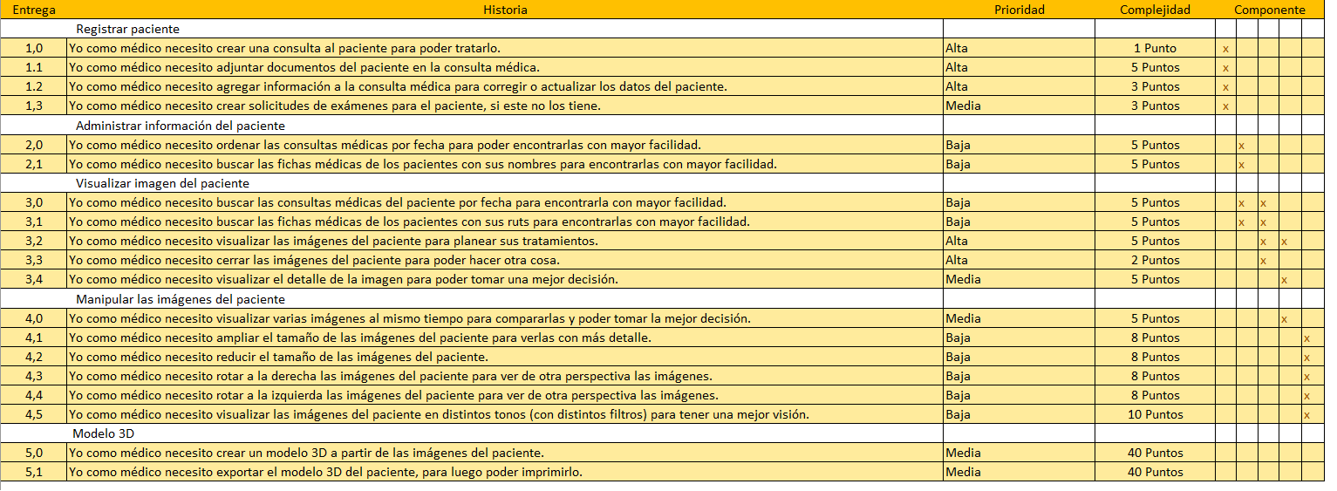**Backlog**
  2. **Sprint 1**

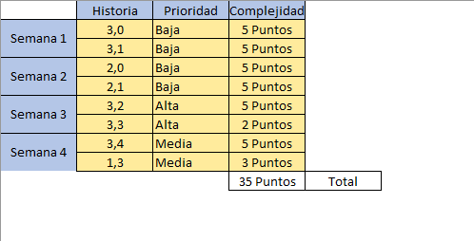

* 1. **Sprint 2**

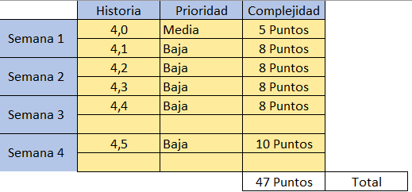

* 1. **Sprint 3**

